**整体:**

### **1. 核心目录**

· **src** 目录

· 这是主要的源代码目录，包含项目的核心业务代码

· **doc** 目录

· 存放项目文档 - 包含 Collaborator.md 等说明文档

### **2. 微服务相关目录**

· **microservice-doc-demo**

· 微服务文档示例项目

· **microservices-materials**

· 微服务相关的资料和材料

· **mse-** 开头的几个目录：

· mse-go-demo: Go语言版本的微服务示例

· mse-quickstart-demo: 快速启动示例

· mse-simple-demo: 简单示例项目

· mse-go-quickstart-demo: Go语言快速启动示例

### **3. 容器化和编排相关**

· **kubernetes-manifests**

· Kubernetes配置文件目录

· 用于定义微服务在Kubernetes集群中的部署配置

· **helm-chart**

· Helm Charts配置

· 用于Kubernetes的包管理工具配置

3. **docker-compose** 相关文件：

· docker-compose.yml

· docker-compose-all.yml

· 用于定义和运行多容器Docker应用程序

### **4. 配置文件**

· **配置和构建文件**：

· .gitattributes: Git属性配置

· .gitignore: Git忽略文件配置

· package-lock.json: NPM包依赖锁定文件

· pom.xml: Maven项目配置文件

· .travis.yml: Travis CI配置文件

### **5. 其他工具目录**

· **.idea**

· IntelliJ IDEA IDE配置目录

· **vscode**

· Visual Studio Code配置目录

3. **arms-demo**

· 阿里云ARMS（应用实时监控服务）示例

· **graalvm-native-image-demo**

· GraalVM原生镜像示例

### **主要功能和用途**

· **教学目的**：

· 这是一个教学用的微服务示例项目

· 展示了完整的微服务架构实现

· **技术栈展示**：

· 包含多种语言实现（Java, Go等）

· 展示了容器化部署（Docker, Kubernetes）

· 包含监控和运维工具集成

· **最佳实践**：

· 展示了微服务架构的最佳实践

· 包含完整的开发、测试、部署流程

· **云原生特性**：

· 支持容器化部署

· 支持Kubernetes编排

· 包含云监控集成

这个项目是一个很好的学习资源，涵盖了现代微服务架构的主要方面：

· 微服务开发

· 容器化

· 服务编排

· 监控告警

· CI/CD流程

建议：

· 先从 mse-simple-demo 开始学习

· 然后逐步了解其他更复杂的示例

· 研究 docker-compose 和 kubernetes 配置

· 最后尝试理解完整的部署流程

从目录结构来看，这是一个包含多个子项目的微服务示例代码库。

### **主要项目模块**

· **微服务核心示例**

- microservice-doc-demo/      # 微服务文档示例

· - microservices-materials/    # 微服务相关材料

·

· · **MSE (Microservice Engine) 相关示例**

- mse-go-demo/               # Go语言版本示例

· - mse-go-quickstart-demo/    # Go快速启动示例

· - mse-quickstart-demo/       # 快速启动示例

· - mse-simple-demo/          # 简单示例项目

·

· 3. **监控和部署相关**

- arms-demo/                # 阿里云ARMS监控示例

- helm-chart/               # Helm Charts配置

- kubernetes-manifests/     # Kubernetes配置

· **特殊功能示例**

- graalvm-native-image-demo/  # GraalVM原生镜像示例

·

· · **开发工具配置**

- .git-crypt/               # Git加密配置

· - .idea/                    # IntelliJ IDEA配置

· - .vscode/                 # VS Code配置

·

### · **文档和配置**

**- doc/                     # 项目文档**

**- src/                     # 源代码目录**

### **配置文件**

**- .gitattributes          # Git属性配置**

**- .gitignore              # Git忽略文件**

**- .travis.yml             # Travis CI配置**

**- docker-compose*.yml     # Docker编排配置**

**- pom.xml                 # Maven主配置**

总计主要包含：

· 4个MSE相关示例项目

· 2个微服务核心示例项目

· 3个部署和监控相关项目

· 1个特殊功能示例项目

共计约10个主要子项目，每个子项目都专注于微服务架构的不同方面：

· 基础开发示例

· 快速启动模板

· 监控和运维

· 容器化部署

· 性能优化

这是一个综合性的微服务学习和示例项目集合，适合从不同角度学习微服务开发和部署。

**arms-demo 目录**

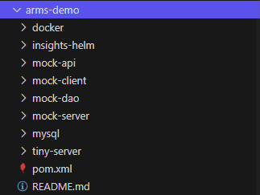

### **ARMS Demo 项目结构分析**

这是阿里云ARMS (Application Real-time Monitoring Service) 的示例项目，主要用于展示如何集成和使用ARMS监控服务。

### **目录结构详解：**

· **docker 目录**

- 包含Docker相关配置

· - 用于容器化部署ARMS demo应用

·

· 2. **insights-helm 目录**

- ARMS Insights的Helm配置

- 用于在Kubernetes集群中部署ARMS监控组件

3. **mock-** 相关目录

mock-api/

- 模拟API接口

- 提供测试用的API端点

mock-client/

- 模拟客户端

- 展示如何在客户端集成ARMS监控

mock-dao/

- 数据访问层模拟

- 展示数据库操作的监控

mock-server/

- 模拟服务器端

- 展示服务器端监控集成

· **mysql 目录**

- MySQL数据库相关配置

· - 包含数据库初始化脚本

· - 可能包含示例数据

·

· · **tiny-server 目录**

- 轻量级服务器示例

· - 用于展示基础监控功能

·

· · **配置文件**

pom.xml

· - Maven项目配置文件

· - 定义项目依赖和构建配置

· README.md

· - 项目说明文档

· - 包含使用说明和配置指南

·

### · **主要功能：**

· **应用监控**

· 性能监控

· 异常监控

· 调用链追踪

· **模拟场景**

· 客户端-服务器交互

· 数据库操作

· API调用

· **部署方案**

· Docker容器化部署

· Kubernetes集群部署

· Helm Chart支持

### **使用场景：**

1. **开发测试**

- 本地开发环境搭建

- 功能测试和验证

- 监控功能调试

2. **监控集成**

- ARMS监控接入示例

- 告警配置示例

- 监控大盘配置

3. **部署演示**

- 容器化部署流程

- Kubernetes部署步骤

- 监控组件配置

### **建议学习路径：**

· 首先阅读 README.md 了解基本信息

· 按照以下顺序学习各个模块：

1. tiny-server (基础服务器)

· 2. mock-api (API接口)

· 3. mock-client (客户端)

· 4. mock-server (服务器端)

· 5. mock-dao (数据访问)

·

· · 了解部署相关：

1. docker 配置

· 2. insights-helm 配置

· 3. mysql 配置

·

· 这个demo项目主要目的是帮助开发者：

· 理解ARMS监控的基本概念

· 学习如何集成ARMS监控

· 掌握微服务监控最佳实践

· 熟悉容器化部署和监控

建议可以先从简单的tiny-server开始，逐步深入学习其他组件，最后再研究部署相关的配置。

**GraalVM Native Image**相关的示例项目结构：

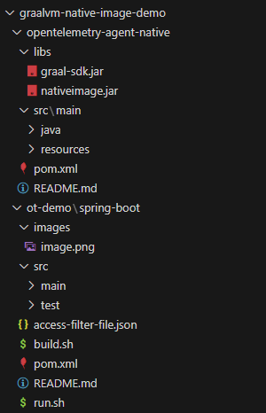

### **1. 主要目录结构分析**

#### graalvm-native-image-demo

这是一个展示如何使用GraalVM构建原生镜像的示例项目，包含两个主要子项目：

· **opentelemetry-agent-native**

libs/

·   - graal-sdk.jar        # GraalVM SDK库

·   - nativeimage.jar      # Native Image构建工具库

· src/main/

·   - java/               # Java源代码目录

·   - resources/          # 资源文件目录

· pom.xml                 # Maven配置文件

· README.md              # 项目说明文档

·

· · **ot-demo/spring-boot**

images/

·   - image.png          # 项目相关图片资源

· src/

·   - main/             # 主代码目录

·   - test/             # 测试代码目录

· access-filter-file.json  # GraalVM访问配置文件

· build.sh                # 构建脚本

· pom.xml                # Maven配置文件

· README.md             # 项目说明文档

· run.sh                # 运行脚本

·

### · **2. 项目功能说明**

· **OpenTelemetry Agent Native**

· 用于构建原生的OpenTelemetry代理

· 集成了GraalVM Native Image功能

· 可以生成独立的本地可执行文件

· **Spring Boot Demo**

· 展示Spring Boot应用的原生镜像构建

· 包含完整的构建和运行脚本

· 演示如何配置GraalVM构建参数

### **3. 技术特点**

· **GraalVM Native Image优势**

- 更快的启动时间

· - 更低的内存占用

· - 独立的可执行文件

· - 无需JVM运行环境

·

· 2. **Spring Boot集成**

- 原生镜像支持

- 资源文件处理

- 反射配置

· **构建工具链**

- Maven构建支持

· - 自动化构建脚本

· - 运行时配置

·

### · **4. 使用场景**

· **微服务部署**

- 容器化部署

· - 快速启动需求

· - 资源受限环境

·

· · **开发测试**

- 本地开发验证

· - 性能测试

· - 构建流程测试

·

### · **5. 建议学习路径**

· **基础了解**

1. 阅读README.md文档

· 2. 理解GraalVM基本概念

· 3. 熟悉Spring Boot项目结构

·

· · **实践步骤**

1. 运行build.sh构建项目

· 2. 使用run.sh测试运行

· 3. 研究access-filter-file.json配置

· 4. 尝试修改和定制构建参数

·

· · **进阶学习**

1. 研究OpenTelemetry集成

· 2. 了解性能优化技巧

· 3. 掌握调试技术

·

### · **6. 关键配置文件**

1. **pom.xml**

· Maven依赖管理

· GraalVM插件配置

· 构建参数设置

· **access-filter-file.json**

· 反射访问配置

· 资源文件配置

· 原生镜像构建规则

· **构建脚本**

build.sh:

· - 环境变量设置

· - 构建命令

· - 参数配置

· run.sh:

· - 运行参数

· - 环境配置

· - 启动命令

·

· 这个项目主要用于展示如何将Java应用转换为原生可执行文件，特别适合需要快速启动和低资源消耗的微服务场景。建议先从基础的Spring Boot示例开始，然后逐步深入了解GraalVM的高级特性。

**Helm Chart目录**，用于Kubernetes的包管理和应用部署。

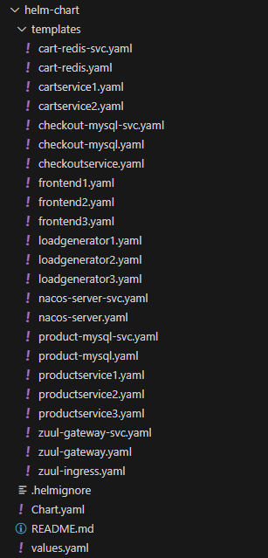

### **1. 主要服务模板**

#### 购物车服务

cart-redis-svc.yaml      *# 购物车Redis服务配置*

cart-redis.yaml          *# 购物车Redis部署配置*

cartservice1.yaml        *# 购物车服务实例1*

cartservice2.yaml        *# 购物车服务实例2*

#### 结账服务

checkout-mysql-svc.yaml  *# 结账MySQL服务配置*

checkout-mysql.yaml      *# 结账MySQL部署配置*

checkoutservice.yaml     *# 结账服务配置*

#### 前端服务

frontend1.yaml           *# 前端服务实例1*

frontend2.yaml           *# 前端服务实例2*

frontend3.yaml           *# 前端服务实例3*

#### 负载生成器

loadgenerator1.yaml      *# 负载测试生成器1*

loadgenerator2.yaml      *# 负载测试生成器2*

loadgenerator3.yaml      *# 负载测试生成器3*

#### 配置中心

nacos-server-svc.yaml    *# Nacos服务发现配置*

nacos-server.yaml        *# Nacos服务器部署配置*

#### 产品服务

product-mysql-svc.yaml   *# 产品数据库服务配置*

product-mysql.yaml       *# 产品数据库部署配置*

productservice1.yaml     *# 产品服务实例1*

productservice2.yaml     *# 产品服务实例2*

productservice3.yaml     *# 产品服务实例3*

#### API网关

zuul-gateway-svc.yaml    *# Zuul网关服务配置*

zuul-gateway.yaml        *# Zuul网关部署配置*

zuul-ingress.yaml        *# Zuul入口配置*

### **2. 配置文件**

**.helmignore              *# Helm忽略文件配置***

**Chart.yaml              *# Helm Chart元数据***

**values.yaml             *# 默认配置值***

**README.md              *# 项目说明文档***

### **3. 主要功能说明**

· **微服务架构组件**

- 前端服务: 用户界面

· - 购物车服务: 购物车管理

· - 产品服务: 商品管理

· - 结账服务: 订单处理

· - 配置中心: 服务配置管理

·

· · **基础设施服务**

- Redis: 缓存服务

· - MySQL: 数据存储

· - Nacos: 服务发现和配置

· - Zuul: API网关

·

· · **测试和监控**

- 负载生成器: 性能测试

· - 多实例部署: 高可用性

· - 服务发现: 自动注册和发现

·

### · **4. 部署架构特点**

· **高可用设计**

- 服务多实例部署

· - 数据库服务独立配置

· - 负载均衡支持

·

· 2. **微服务解耦**

- 服务独立部署

- 配置中心统一管理

- API网关统一入口

3. **可扩展性**

- 水平扩展支持

- 配置参数化

- 环境隔离

### **5. 使用方法**

· **部署准备**

*# 安装依赖*

· helm dependency update

· *# 检查配置*

· helm lint .

· *# 部署应用*

· helm install [release-name] .

·

· · **配置修改**

*# 修改 values.yaml 或使用命令行参数*

· helm upgrade [release-name] . --set key=value

·

· 3. **服务访问**

*# 通过Ingress访问服务*

*# 通过Service访问内部服务*

*# 通过API网关统一访问*

### **6. 最佳实践建议**

· **部署顺序**

1. 基础设施服务 (MySQL, Redis)

· 2. 配置中心 (Nacos)

· 3. 核心服务 (产品、购物车、结账)

· 4. API网关

· 5. 前端服务

·

· · **配置管理**

- 使用values.yaml管理公共配置

· - 环境特定配置使用单独的values文件

· - 敏感信息使用Secrets管理

·

· · **监控和维护**

- 配置资源限制

· - 设置健康检查

· - 启用服务监控

·

· 这个Helm Chart结构展示了一个完整的微服务电商系统的Kubernetes部署配置，包含了所有必要的服务组件和基础设施。建议按照服务的依赖关系顺序进行部署，并确保正确配置各个服务之间的通信。

**Kubernetes的配置清单manifests目录**，包含了快速启动（quick-start）所需的所有服务配置。

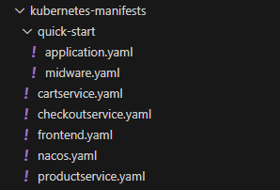

### **1. 核心配置文件**

· **application.yaml**

*# 应用程序的主配置文件*

· - 定义应用的基本信息

· - 配置全局参数

· - 设置应用级别的资源限制

·

· · **middleware.yaml**

*# 中间件服务配置*

· - 定义中间件组件（如数据库、缓存等）

· - 配置中间件的资源需求

· - 设置持久化存储

·

### · **2. 微服务组件**

· **cartservice.yaml**

*# 购物车服务配置*

· - 购物车服务的部署配置

· - 服务端口设置

· - 资源限制和请求

· - 健康检查配置

·

· · **checkoutservice.yaml**

*# 结账服务配置*

· - 结账流程服务部署

· - 支付处理配置

· - 服务依赖设置

· - 环境变量配置

·

· · **frontend.yaml**

*# 前端服务配置*

· - Web前端应用部署

· - 静态资源配置

· - 负载均衡设置

· - 入口(Ingress)配置

·

· 4. **nacos.yaml**

*# Nacos服务配置*

- 服务注册中心部署

- 配置中心设置

- 集群配置

- 持久化存储配置

5. **productservice.yaml**

*# 产品服务配置*

- 产品管理服务部署

- 数据库连接配置

- 缓存设置

- 服务扩展配置

### **3. 部署特点**

· **资源管理**

*# 每个服务都包含：*

· - CPU和内存限制

· - 存储卷配置

· - 网络策略

· - 扩展策略

·

· 2. **服务发现**

*# 服务间通信配置：*

- 服务名称定义

- 端口映射

- 服务标签

- 健康检查

· **配置管理**

*# 环境配置：*

· - 环境变量

· - 配置映射(ConfigMap)

· - 密钥管理(Secrets)

· - 运行时参数

·

### · **4. 使用方法**

1. **部署顺序**

*# 建议按以下顺序部署：*

1. kubectl apply -f middleware.yaml

2. kubectl apply -f nacos.yaml

3. kubectl apply -f application.yaml

4. kubectl apply -f productservice.yaml

5. kubectl apply -f cartservice.yaml

6. kubectl apply -f checkoutservice.yaml

7. kubectl apply -f frontend.yaml

· **监控和维护**

*# 包含的监控配置：*

· - 存活探针(Liveness Probe)

· - 就绪探针(Readiness Probe)

· - 资源监控

· - 日志配置

·

· 3. **扩展能力**

*# 支持的扩展特性：*

- 水平自动扩展(HPA)

- 滚动更新策略

- 服务质量(QoS)设置

- 容错机制

### **5. 最佳实践**

· **配置管理**

- 使用ConfigMap存储配置

· - 敏感信息使用Secrets

· - 环境变量统一管理

· - 资源限制合理设置

·

· · **高可用设置**

- 多副本部署

· - 反亲和性配置

· - 存储持久化

· - 备份策略

·

· 3. **网络配置**

- 服务间通信策略

- 外部访问控制

- 安全组策略

- 负载均衡设置

这些Kubernetes配置文件组成了一个完整的微服务应用部署方案，通过这些配置可以在Kubernetes集群中快速部署和管理整个应用。建议在部署时：

· 仔细检查配置参数

· 确保资源充足

· 遵循依赖顺序部署

· 做好监控和备份

**这是一个微服务文档示例项目，主要展示了Dubbo（阿里巴巴的RPC框架）和Spring Cloud的各种使用场景。**

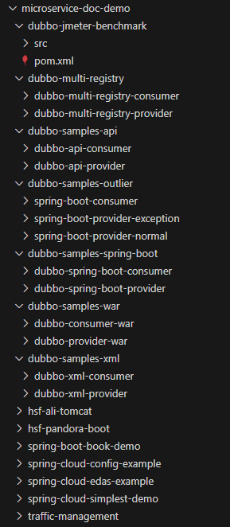

### **1. Dubbo相关示例**

#### dubbo-jmeter-benchmark

*// 性能测试模块*

- src/          *// 源代码目录*

- pom.xml       *// Maven配置文件*

*// 用于Dubbo服务的性能基准测试*

#### dubbo-multi-registry

dubbo-multi-registry-consumer/    *// 多注册中心消费者*

dubbo-multi-registry-provider/    *// 多注册中心提供者*

*// 演示Dubbo多注册中心的配置和使用*

#### dubbo-samples-api

dubbo-api-consumer/      *// API方式的服务消费者*

dubbo-api-provider/      *// API方式的服务提供者*

*// 展示Dubbo API配置方式的示例*

#### dubbo-samples-outlier

spring-boot-consumer/           *// Spring Boot消费者*

spring-boot-provider-exception/ *// 异常处理提供者*

spring-boot-provider-normal/    *// 正常服务提供者*

*// 展示异常处理和服务降级*

#### dubbo-samples-spring-boot

dubbo-spring-boot-consumer/    *// Spring Boot集成消费者*

dubbo-spring-boot-provider/    *// Spring Boot集成提供者*

*// 展示Dubbo与Spring Boot的集成*

#### dubbo-samples-war

dubbo-consumer-war/    *// WAR包部署的消费者*

dubbo-provider-war/    *// WAR包部署的提供者*

*// 演示传统WAR包部署方式*

#### dubbo-samples-xml

dubbo-xml-consumer/    *// XML配置方式消费者*

dubbo-xml-provider/    *// XML配置方式提供者*

*// 展示XML配置方式的示例*

### **2. Spring Cloud相关示例**

**spring-cloud-config-example/      *// 配置中心示例***

**spring-cloud-edas-example/       *// EDAS集成示例***

**spring-cloud-simplest-demo/      *// 最简单的示例***

### **3. 其他组件示例**

**hsf-ali-tomcat/           *// 阿里HSF框架示例***

**hsf-pandora-boot/         *// Pandora Boot框架示例***

**spring-boot-book-demo/    *// Spring Boot教程示例***

**traffic-management/       *// 流量管理示例***

### **4. 主要功能特点**

· **服务治理示例**

- 服务注册与发现

· - 负载均衡

· - 服务降级

· - 异常处理

·

· · **部署方式**

- Spring Boot方式

· - WAR包部署

· - XML配置方式

· - API配置方式

·

· · **集成演示**

- Spring Cloud集成

· - EDAS集成

· - 多注册中心

· - 性能测试

·

### · **5. 使用场景**

· **学习示例**

- Dubbo基础学习

· - Spring Cloud入门

· - 微服务架构实践

· - 性能测试参考

·

· · **开发参考**

- 配置示例

· - 最佳实践

· - 异常处理

· - 部署方案

·

### · **6. 建议学习路径**

· **基础入门**

1. spring-cloud-simplest-demo

· 2. dubbo-samples-spring-boot

· 3. dubbo-samples-api

·

· · **进阶学习**

1. dubbo-multi-registry

· 2. dubbo-samples-outlier

· 3. spring-cloud-config-example

·

· 3. **高级特性**

1. traffic-management

2. dubbo-jmeter-benchmark

3. spring-cloud-edas-example

### **7. 开发建议**

· **环境配置**

- 确保Java环境正确

· - 安装必要的中间件

· - 配置Maven环境

·

· 2. **示例运行**

- 按照README说明操作

- 先运行提供者

- 后启动消费者

- 检查服务注册

· **调试技巧**

- 使用正确的配置

· - 查看日志输出

· - 使用调试工具

· - 测试服务接口

·

· 这个项目是一个很好的学习资源，涵盖了微服务开发的多个方面。建议：

· 从简单示例开始

· 逐步尝试不同配置方式

3. 理解各种集成场景

· 实践性能测试方案

**这是微服务材料中的白皮书（white-paper）部分，包含了一系列YAML配置文件，主要用于演示和说明不同的微服务场景。**

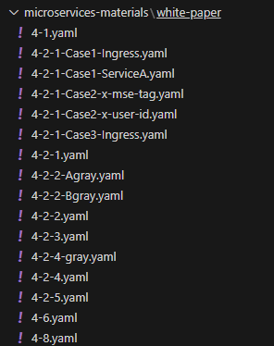

### **1. 基础配置**

**4-1.yaml**

***# 基础配置文件***

**- 基本的微服务部署配置**

**- 环境设置**

### **2. 案例系列配置**

#### Case 1 相关

4-2-1-Case1-Ingress.yaml        *# 入口配置*

4-2-1-ServiceA.yaml             *# 服务A配置*

#### Case 2 相关

4-2-1-Case2-x-mse-tag.yaml      *# MSE标签配置*

4-2-1-Case2-x-user-id.yaml      *# 用户ID配置*

#### Case 3 相关

4-2-1-Case3-Ingress.yaml        *# 入口路由配置*

### **3. 灰度发布配置**

**4-2-2-Agray.yaml                *# A类灰度发布配置***

**4-2-2-Bgray.yaml                *# B类灰度发布配置***

**4-2-4-gray.yaml                 *# 通用灰度发布配置***

### **4. 版本配置**

**4-2-2.yaml                      *# 2.0版本配置***

**4-2-3.yaml                      *# 3.0版本配置***

**4-2-4.yaml                      *# 4.0版本配置***

**4-2-5.yaml                      *# 5.0版本配置***

### **5. 其他配置**

**4-6.yaml                        *# 扩展配置***

**4-8.yaml                        *# 高级特性配置***

### **6. 主要用途**

1. **教学演示**

- 微服务部署示例

- 配置最佳实践

- 场景案例说明

2. **场景覆盖**

- 服务入口配置

- 灰度发布策略

- 用户标识管理

- 服务路由控制

3. **版本管理**

- 多版本部署

- 版本升级策略

- 兼容性处理

### **7. 实践指南**

· **基础配置**

*# 建议学习顺序：*

· 1. 从4-1.yaml开始

· 2. 理解基本概念

· 3. 掌握配置结构

·

· · **案例学习**

*# 按场景分类：*

· - 入口路由配置

· - 服务发现配置

· - 用户标识配置

· - 灰度发布配置

·

· · **进阶应用**

*# 高级特性：*

· - 多版本管理

· - 灰度发布策略

· - 流量控制

· - 服务治理

·

### · **8. 配置重点**

· **服务治理**

- 服务注册

· - 负载均衡

· - 健康检查

· - 故障转移

·

· · **流量管理**

- 路由规则

· - 流量分配

· - 访问控制

· - 限流配置

·

· 3. **监控告警**

- 性能指标

- 日志配置

- 告警规则

- 监控维度

这些配置文件组成了一个完整的微服务部署和管理的参考文档，建议：

· 按顺序学习配置文件

· 理解每个场景的应用

· 结合实际需求选择配置

· 注意版本间的差异

· 掌握灰度发布策略

这些文档对于理解和实践微服务部署非常有帮助，特别是在进行实际项目部署时可以作为重要参考。

**这是一个Go语言的微服务示例项目（mse-go-demo），主要展示了gRPC和多框架集成的使用。**

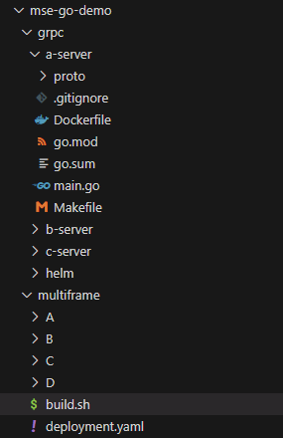

### **1. gRPC 服务目录**

#### a-server 目录

proto/          # Protocol Buffers 定义文件

.gitignore     # Git忽略文件配置

Dockerfile     # Docker构建文件

go.mod         # Go模块依赖管理

go.sum         # 依赖版本锁定文件

main.go        # 主程序入口

Makefile       # 构建脚本

#### b-server 和 c-server

*// 类似的服务实例*

- 用于演示服务间通信

- 不同服务角色实现

#### helm 目录

*# Kubernetes Helm配置*

- 用于容器化部署

- 服务编排配置

### **2. multiframe 多框架集成**

**A/    # A框架服务实现**

**B/    # B框架服务实现**

**C/    # C框架服务实现**

**D/    # D框架服务实现**

### **3. 部署相关文件**

**build.sh           *# 构建脚本***

**deployment.yaml    *# Kubernetes部署配置***

### **4. 主要功能特点**

· **gRPC服务实现**

- 服务定义（Proto文件）

· - 服务端实现

· - 客户端调用

· - 双向流通信

·

· 2. **多框架集成**

- 不同框架的服务实现

- 框架间通信

- 统一接口规范

- 性能对比

· **容器化支持**

- Docker构建

· - Kubernetes部署

· - Helm Chart支持

· - 服务编排

·

### · **5. 开发工具**

· **构建工具**

Makefile:

· - 编译命令

· - 测试命令

· - 清理命令

· - 部署命令

·

· · **依赖管理**

go.mod:

· - 模块定义

· - 依赖版本

· - 间接依赖

·

### · **6. 使用方法**

· **本地开发**

*# 构建服务*

· make build

· *# 运行服务*

· make run

· *# 测试服务*

· make test

·

· 2. **容器部署**

*# 构建镜像*

docker build -t mse-go-demo .

*# 部署服务*

kubectl apply -f deployment.yaml

· **Helm部署**

*# 安装服务*

· helm install mse-go-demo ./helm

· *# 更新服务*

· helm upgrade mse-go-demo ./helm

·

### · **7. 最佳实践建议**

· **开发流程**

1. 定义Proto接口

· 2. 生成gRPC代码

· 3. 实现服务逻辑

· 4. 测试服务功能

·

· · **部署建议**

1. 使用Docker容器化

· 2. 配置资源限制

· 3. 设置健康检查

· 4. 实现服务发现

·

· · **监控和调试**

- 使用日志记录

· - 添加监控指标

· - 实现链路追踪

· - 错误处理机制

·

· 这个项目主要用于：

· 学习gRPC服务开发

· 理解多框架集成

· 实践容器化部署

· 微服务架构示例

建议按照以下顺序学习：

· 先了解基本的gRPC概念

· 学习单个服务的实现

· 理解服务间通信

· 掌握部署和运维

**这是一个Go语言的微服务快速启动示例项目（mse-go-quickstart-demo），展示了一个包含多个服务的基础架构。**

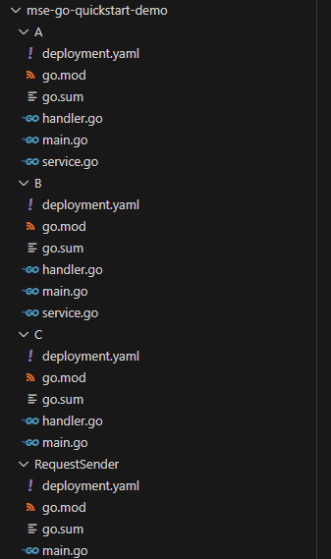

### **1. 服务结构**

#### A 服务

deployment.yaml    # Kubernetes部署配置

go.mod            # Go模块依赖管理

go.sum            # 依赖版本锁定

handler.go        # 请求处理器

main.go           # 主程序入口

service.go        # 服务层实现

#### B 服务

# 与A服务结构相同

- deployment.yaml

- go.mod

- go.sum

- handler.go

- main.go

- service.go

#### C 服务

# 基础结构与A、B相同

deployment.yaml

go.mod

go.sum

handler.go

main.go

# 额外包含

RequestSender/    # 请求发送器组件

  - deployment.yaml

  - go.mod

  - go.sum

  - main.go

### **2. 各文件功能说明**

1. **主要Go文件**

main.go:

- 程序入口点

- 服务初始化

- 配置加载

handler.go:

- HTTP请求处理

- 路由定义

- 中间件配置

service.go:

- 业务逻辑实现

- 服务接口定义

- 数据处理

· **配置文件**

deployment.yaml:

· - Kubernetes部署配置

· - 资源限制设置

· - 环境变量配置

· - 服务暴露设置

·

· · **依赖管理**

go.mod:

· - 模块定义

· - 外部依赖

· - 版本管理

· go.sum:

· - 依赖校验和

· - 版本锁定

·

### · **3. 服务交互**

· **服务通信模式**

*// A服务 -> B服务 -> C服务*

· A: 入口服务

· B: 中间处理服务

· C: 后端服务

·

· · **RequestSender组件**

*// 用于服务间通信*

· - HTTP请求发送

· - 负载均衡

· - 错误处理

·

### · **4. 部署配置**

· **Kubernetes配置**

*# deployment.yaml*

· - 容器镜像

· - 副本数量

· - 资源配额

· - 健康检查

·

· · **服务发现**

- 服务名称

· - 端口映射

· - 负载均衡

·

### · **5. 开发指南**

· **本地开发**

*# 启动服务*

· go run main.go

· *# 构建服务*

· go build

· *# 测试服务*

· go test ./...

·

· 2. **容器部署**

*# 部署到Kubernetes*

kubectl apply -f deployment.yaml

### **6. 最佳实践**

· **代码组织**

- 清晰的目录结构

· - 模块化设计

· - 接口定义分离

· - 业务逻辑封装

·

· · **错误处理**

- 统一错误处理

· - 日志记录

· - 异常恢复

· - 超时控制

·

· · **配置管理**

- 环境变量配置

· - 服务参数设置

· - 资源限制

· - 监控指标

·

### · **7. 建议学习路径**

· **基础了解**

1. 阅读README文档

· 2. 理解项目结构

· 3. 查看main.go入口

·

· · **深入学习**

1. 分析handler实现

· 2. 研究service逻辑

· 3. 理解服务通信

·

· · **部署实践**

1. 本地运行测试

· 2. 容器化构建

· 3. Kubernetes部署

·

· 这个项目是一个很好的微服务入门示例，展示了：

· 基本的微服务架构

· 服务间通信方式

· 容器化部署配置

· 代码组织结构

建议从单个服务开始学习，然后逐步理解服务间的交互，最后掌握部署和运维相关知识。

**这是两个微服务示例项目：mse-quickstart-demo 和 mse-simple-demo。**

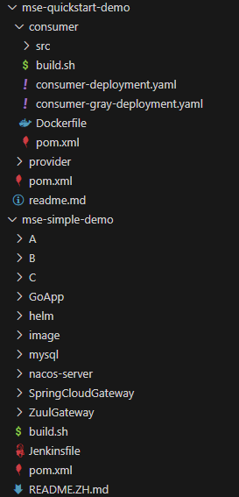

### **1. mse-quickstart-demo**

#### consumer（消费者）目录

src/                    # 源代码目录

build.sh               # 构建脚本

consumer-deployment.yaml       # 基础部署配置

consumer-gray-deployment.yaml  # 灰度发布配置

Dockerfile             # Docker构建文件

pom.xml               # Maven配置文件

#### provider（提供者）目录

pom.xml               # Maven配置文件

readme.md             # 项目说明文档

### **2. mse-simple-demo**

#### 服务模块

A/                    # A服务模块

B/                    # B服务模块

C/                    # C服务模块

GoApp/                # Go语言应用模块

#### 基础设施

mysql/                # MySQL数据库配置

nacos-server/         # Nacos服务注册中心

helm/                 # Helm Charts配置

image/                # 容器镜像相关

#### 网关组件

SpringCloudGateway/   # Spring Cloud Gateway网关

ZuulGateway/         # Zuul网关服务

#### 构建和配置文件

build.sh             *# 构建脚本*

Jenkinsfile          *# Jenkins CI配置*

pom.xml              *# Maven主配置*

README.ZH.md         *# 中文说明文档*

### **3. 主要功能特点**

· **服务架构**

- 消费者-提供者模式

· - 微服务通信

· - 服务注册发现

· - 网关路由

·

· · **部署特性**

- 容器化部署

· - 灰度发布

· - 服务编排

· - 负载均衡

·

· · **技术集成**

- Spring Cloud

· - Nacos

· - MySQL

· - Docker

· - Kubernetes

·

### · **4. 开发工具链**

· **构建工具**

*# build.sh*

· - 编译打包

· - 镜像构建

· - 部署脚本

·

· · **CI/CD**

# Jenkinsfile

· - 持续集成

· - 自动部署

· - 测试集成

·

### · **5. 使用场景**

· **快速启动场景**

mse-quickstart-demo:

· - 基础服务示例

· - 快速部署测试

· - 简单服务调用

·

· · **完整示例场景**

mse-simple-demo:

· - 完整微服务架构

· - 多组件集成

· - 复杂业务场景

·

### · **6. 部署方式**

· **本地开发**

*# 构建服务*

· ./build.sh

· *# 运行服务*

· java -jar target/*.jar

·

· · **容器部署**

*# 使用deployment.yaml*

· kubectl apply -f consumer-deployment.yaml

·

· · **Helm部署**

*# 使用Helm Charts*

· helm install mse-demo ./helm

·

### · **7. 最佳实践建议**

· **开发流程**

1. 了解基础架构

· 2. 配置开发环境

· 3. 运行示例服务

· 4. 理解服务交互

·

· · **部署建议**

1. 先测试基础功能

· 2. 配置服务发现

· 3. 设置网关路由

· 4. 实施监控告警

·

· 3. **扩展开发**

1. 添加新服务

2. 集成新组件

3. 优化配置

4. 完善监控

这两个项目主要用于：

· 学习微服务架构

· 理解服务通信

· 实践部署运维

· 测试性能调优

建议学习路径：

· 从 mse-quickstart-demo 开始

· 理解基本概念和流程

· 转向 mse-simple-demo 深入学习

4. 掌握完整微服务架构这些示例非常适合：

· 初学者入门

· 架构师参考

· 开发团队培训

· 技术方案验证

**这是一个典型的电商微服务项目的源代码目录结构，包含了多个业务服务模块。**

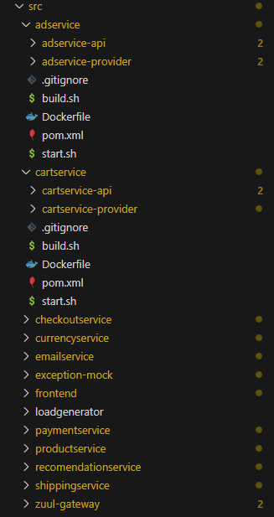

### **1. 广告服务 (adservice)**

**adservice-api/         *// 广告服务接口定义***

**adservice-provider/    *// 广告服务实现***

**.gitignore            *// Git忽略文件***

**build.sh              *// 构建脚本***

**Dockerfile            *// 容器构建文件***

**pom.xml               *// Maven配置***

**start.sh              *// 启动脚本***

### **2. 购物车服务 (cartservice)**

**cartservice-api/       *// 购物车服务接口***

**cartservice-provider/  *// 购物车服务实现***

**.gitignore**

**build.sh**

**Dockerfile**

**pom.xml**

**start.sh**

### **3. 核心业务服务**

#### 结账服务

checkoutservice/      *// 订单结算服务*

#### 货币服务

currencyservice/      *// 货币转换服务*

#### 邮件服务

emailservice/         *// 邮件通知服务*

#### 异常模拟

exception-mock/      *// 异常测试模块*

#### 前端服务

frontend/            *// 前端应用服务*

#### 负载生成器

loadgenerator/       *// 性能测试工具*

#### 支付服务

paymentservice/      *// 支付处理服务*

#### 商品服务

productservice/      *// 商品管理服务*

#### 推荐服务

recomendationsservice/  *// 商品推荐服务*

#### 物流服务

shippingservice/     *// 配送管理服务*

#### API网关

zuul-gateway/        *// Zuul API网关服务*

### **4. 服务特点**

· **微服务架构设计**

- 服务解耦

· - 独立部署

· - 接口定义与实现分离

· - 标准化构建和部署脚本

·

· · **通用文件结构**

每个服务通常包含：

· - API定义模块

· - 服务实现模块

· - 构建脚本

· - Docker配置

· - 启动脚本

·

### · **5. 业务流程**

· **用户交互流程**

Ask

· Copy

· Apply

· frontend -> productservice -> cartservice -> checkoutservice -> paymentservice -> shippingservice

·

· · **支持服务**

- emailservice: 通知服务

· - currencyservice: 货币换算

· - recomendationsservice: 商品推荐

·

### · **6. 开发建议**

· **服务开发顺序**

1. 核心服务优先

·    - productservice

·    - cartservice

·    - checkoutservice

· 2. 支持服务其次

·    - paymentservice

·    - shippingservice

·    - emailservice

· 3. 外围服务最后

·    - adservice

·    - recomendationsservice

·

· · **测试策略**

- 单元测试

· - 服务集成测试

· - 负载测试 (使用loadgenerator)

· - 异常测试 (使用exception-mock)

·

### · **7. 部署考虑**

· **基础设施**

- API网关配置

· - 服务注册发现

· - 数据库配置

· - 消息队列

·

· · **监控告警**

- 性能监控

· - 错误追踪

· - 业务监控

· - 系统告警

·

· 这个项目结构展示了一个完整的电商微服务系统，建议：

· 先理解整体架构

· 熟悉各服务职责

· 了解服务间依赖

· 掌握部署流程

· 学习监控运维

适合用于：

· 学习微服务架构

· 理解电商业务流程

· 实践DevOps

· 性能优化研究

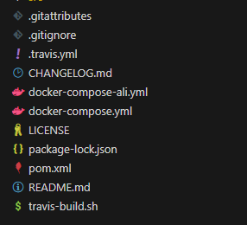

### **1. Git相关配置**

· **.gitattributes**

# Git属性配置文件

· - 定义文件的处理方式

· - 设置行尾符号处理

· - 配置差异比较方式

·

· 2. **.gitignore**

# Git忽略文件配置

- 指定不需要版本控制的文件

- 排除构建产物

- 忽略IDE配置文件

### **2. CI/CD配置**

· **.travis.yml**

*# Travis CI配置文件*

· - 定义持续集成流程

· - 配置构建环境

· - 设置测试和部署步骤

·

· · **travis-build.sh**

*# Travis CI构建脚本*

· - 自动化构建命令

· - 测试执行

· - 部署步骤

·

### · **3. Docker配置**

· **docker-compose-all.yml**

*# Docker Compose完整配置*

· - 定义所有服务容器

· - 配置服务依赖关系

· - 设置网络和存储

·

· 2. **docker-compose.yml**

*# Docker Compose基础配置*

- 定义基本服务

- 开发环境配置

- 服务编排

### **4. 项目文档**

· **CHANGELOG.md**

# 变更日志

· - 记录版本更新内容

· - 追踪功能变更

· - 记录问题修复

·

· · **README.md**

# 项目说明文档

· - 项目介绍

· - 安装说明

· - 使用指南

· - 贡献指南

·

### · **5. 项目配置文件**

· **LICENSE**

# 开源许可证

· - 定义使用权限

· - 规定分发条件

· - 说明责任限制

·

· · **package-lock.json**

# NPM包依赖锁定文件

· - 锁定依赖版本

· - 确保安装一致性

· - 加速依赖安装

·

· · **pom.xml**

# Maven项目配置文件

· - 定义项目结构

· - 管理项目依赖

· - 配置构建过程

· - 设置项目信息

·

### · **6. 使用建议**

· **版本控制管理**

- 正确配置.gitignore

· - 维护.gitattributes

· - 规范提交信息

·

· · **容器化部署**

- 使用docker-compose-all.yml完整部署

· - 使用docker-compose.yml开发测试

· - 确保容器配置正确

·

· · **持续集成/部署**

- 配置Travis CI自动构建

· - 设置自动化测试

· - 实现自动部署

·

### · **7. 最佳实践**

· **文档维护**

- 及时更新CHANGELOG

· - 保持README最新

· - 详细的使用说明

·

· 2. **依赖管理**

- 定期更新依赖

- 检查安全漏洞

- 维护版本一致性

· **许可证合规**

- 确保LICENSE适当

· - 遵守开源规范

· - 注意依赖许可

·

· 这些配置文件构成了项目的基础架构，确保：

· 代码管理规范

· 自动化构建部署

· 容器化运行环境

· 项目文档完整

· 依赖管理可控

建议按照以下顺序了解：

· 先阅读README.md了解项目

· 查看构建和部署配置

· 理解版本控制配置

· 掌握依赖管理方式